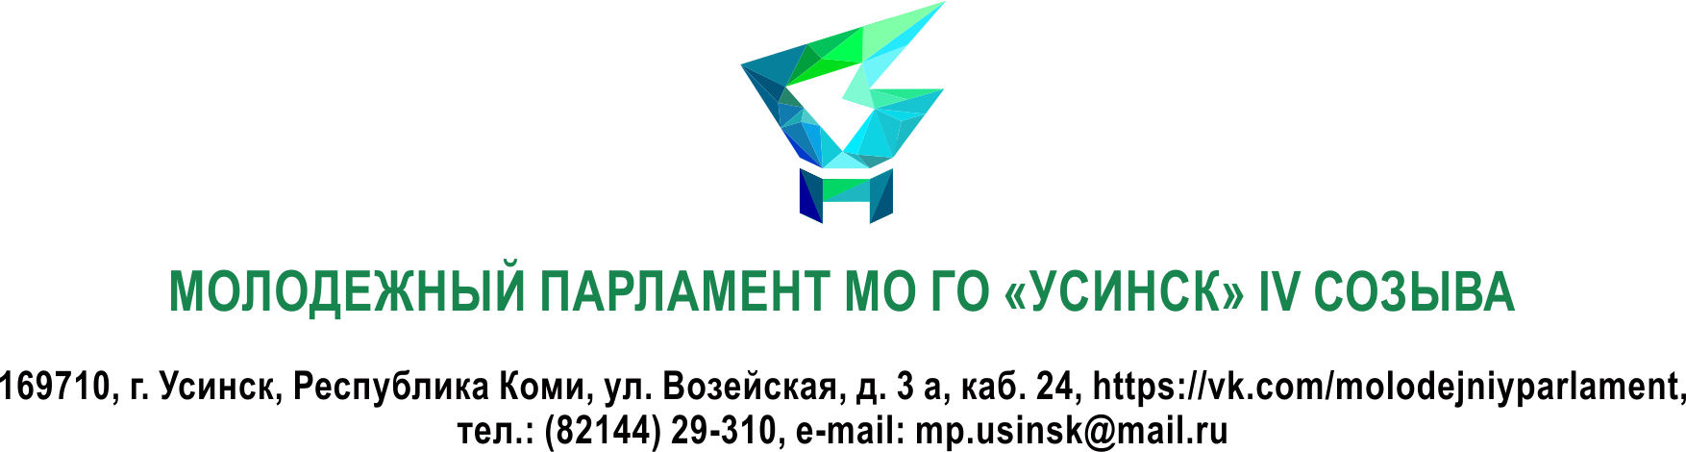

Протокол
IV сессии Молодежного парламента IV созыва
МО ГО "Усинск"

04.02.2017 г г. Усинск

ПРИСУТСТВОВАЛИ:

1. Глава городского округа - Председатель Совета МО ГО "Усинск" Николай Зималетович Такаев;
2. Заместитель руководителя АМО ГО "Усинск" Татьяна Александровна Анисимова;
3. Руководитель Управления образования АМО ГО "Усинск" - Юрий Алексеевич Орлов;
4. Депутат Совета МО ГО "Усинск", Председатель Усинской территориальной городской организации Профсоюза работников народного образования и науки РФ Ирина Геннадьевна Виряльченкова;
5. Депутаты Молодежного парламента МО ГО "Усинск" IV созыва;
6.Кандидаты в депутаты Молодежного парламента МО ГО "Усинск" IV созыва - представители совета молодых специалистов предприятий и организаций города.

1. Отчет о работе Молодежного парламента МО ГО "Усинск" IV созыва за 2016 год:
- Открытие обновленной Аллеи Молодежной;
- Создание единого интернет-портала для молодежного сайта "Усинскмолод";
- Реализация кинопроекта "Лица нашей Родины";
- Проведение "Пикника" в День молодежи;
- Участие в межмуниципальном молодежном образовательном форуме "Форум активной молодежи";
- Организация субботников по благоустройству памятного места "Полярный круг" и сквера Комару;
- Реализация проекта велотропы "ПЁС" совместно с Данилом Файзадрахмановым, на тот момент еще представитель активной молодежи Усинска, на сегодняшний день депутат Молодежного парламента МО ГО "Усинск" IV созыва;
- На сегодняшний день идет реализация проекта по привлечению молодежи к занятиям физкультурой и спортом "Подтягивайся".
- В октябре 2016 года от Молодежного парламента МО ГО "Усинск" и Совета молодых специалистов и молодых работников ООО "ЛУКОЙЛ-Коми" были делегированы в Молодежный парламент Республики Коми IV созыва Юлия Никулина, Никита Степанюк и Дарья Бондаренко;
- Депутат Молодежного парламента МО ГО "Усинск" принял участие в работе законодательного собрания Ленинградской области;
- Проведение семинара по республиканской программе развития молодого политика "Кандидат";
- Проведение мастер-класса для депутатов с Членом Совета Федерации Федерального Собрания Дмитрия Александровича Шатохина "Жизненная траектория лидера"

2. Приветственное слово почетных гостей - Н.З. Такаева, Т.А. Анисимовой, Ю.А. Орлова, И.Г. Виряльченковой.

3. Презентации проектов для реализации в ближайшем будущем:
- Спортивный марафон "Подтягивайся". Докладчик - Сергей Данилов;
- Благотворительный проект "ДОБРОБАЗАР". Докладчик- Дарья Бондаренко;
- Проекты по благоустройству города («Центр города» и «Экологичный этно-парк»). Докладчик - Сергей Семенихин;
- Проект "Скейт-парк "Эбос". Докладчик - Данил Файзадрахманов;
- Фестиваль "Комар". Докладчик - Людмила Подгорецкая.
4. День самоуправления - 21 апреля 2017 года. Проведение деловой игры "Час власти".

5. Организация образования молодого депутата с целью повышения профессионального роста депутатов Молодежного парламента. Были предложены следующие мероприятия:
- Психологические тренинги личностного роста и развития коммуникативных навыков;
- Встречи с депутатами Совета города;
- Развитие навыков публичных выступлений от бизнес-тренера Алексея Покровского.

6. "Социальная защита молодежи", "Жилье для молодых семей". Молодые парламентарии высказали свои пожелания обратиться к представителям законодательной и исполнительной власти с вопросом, существуют ли подобные программы в Усинске и каковы способы их реализации.

7. Самоотвод Юлии Никулиной - Председателя Молодежного парламента МО ГО "Усинск" IV созыва в связи с переходом на работу в Отдел молодежной политики Управления образования АМО ГО "Усинск".

8. Самоотвод Андрея Сметанина - Заместителя Председателя Молодежного парламента МО ГО "Усинск" IV созыва по рабочим и личным причинам.

9. Прием резервистов в депутаты Молодежного парламента IV созыва. Вручение депутатских удостоверений проводил Глава городского округа "Усинск" - Председатель Совета МО ГО "Усинск" - Николай Зималетович Такаев. Единогласно, в депутаты Молодежного Парламента МО ГО "Усинск" IV созыва было принято 6 человек:
- Наталья Трифонова;
- Татьяна Трошева;
- Екатерина Филипеня;
- Евгения Артюх;
- Никита Лукманов;
- Людмила Подгорецкая

С 30 января 2017 года в состав Молодежного парламента МО ГО "Усинск" IV созыва входит 21 депутат.

10. Выбор Председателя и Заместителя председателя Молодежного парламента МО ГО "Усинск" IV созыва.

На пост Председателя Молодежного парламента МО ГО "Усинск" IV созыва было выдвинуто 2 кандидата - Дарья Бондаренко и Людмила Подгорецкая. В ходе голосования оба кандидата получили одинаковое количество голосов: Дарья Бондаренко - 9 голосов, Людмила Подгорецкая - 9 голосов, три человека воздержались.
Председателем Молодежного парламента МО ГО "Усинск" IV созыва стала Людмила Подгорецкая, так как Дарья Бондаренко взяла самоотвод.

На должность Заместителя председателя Молодежного парламента МО ГО "Усинск" IV созыва также было выдвинуто 2 кандидата - Дарья Бондаренко и Сергей Семенихин. В ходе голосования Дарья Бондаренко получила 5 голосов, Сергей Семенихин - 12 голосов, четыре человека воздержались.
Заместителем Председателя Молодежного парламента МО ГО "Усинск" IV созыва стал Сергей Семенихин.
С 30 января 2017 года в Президиум Молодежного парламента МО ГО "Усинск" IV созыва вошли:
- Людмила Подгорецкая - Председатель;
- Сергей Семенихин - Заместитель Председателя;
- Дарья Бондаренко - секретарь.

11. Встреча с бизнес-тренером Алексеем Покровским. На встрече Алексей Покровский провел анкетирование среди депутатов для составления программы обучения. Следующую встречу договорились провести 04 февраля 2017 года.

Председатель
Молодежного парламента МО ГО "Усинск"
IV созыва Л.А. Подгорецкая

Секретарь
Молодежного парламента МО ГО "Усинск"
IV созыва Д.Ю. Бондаренко

